|  |  |
| --- | --- |
| **Κυκλαδικός Πολιτισμός**  **Εισαγωγικά:**   * Ακμάζει κατά τα έτη 3000-2000 π.Χ. * Κατά τη δεύτερη χιλιετία ο κυκλαδικός πολιτισμός επηρεάζεται από τον μινωικό (1.700 π.Χ.- 1450 π.Χ.). * Μέχρι το τέλος της εποχής του χαλκού (1.100 π.Χ.) επηρεάζεται από τον μυκηναϊκό πολιτισμό. | Picture |

[**Λόγοι που οδήγησαν στην ακμή**](https://el.wikipedia.org/wiki/%CE%9A%CF%85%CE%BA%CE%BB%CE%B1%CE%B4%CE%B9%CE%BA%CF%8C%CF%82_%CF%80%CE%BF%CE%BB%CE%B9%CF%84%CE%B9%CF%83%CE%BC%CF%8C%CF%82)**:**  
α) Ήπιο κλίμα  
β) Προνομιακή γεωγραφική θέση: φυσική γέφυρα του κυρίως ελλαδικού χώρου με τα παράλια της Μ. Ασίας και την Κρήτη.  
γ) Ανάπτυξη του εμπορίου και της ναυτιλίας για την επικοινωνία με τις άλλες περιοχές (3000 π.Χ. τα κυκλαδικά πλοία κυριαρχούν στο Αιγαίο και μεταφέρουν στην Ευρώπη προϊόντα αλλά και τεχνικές γνώσεις και θρησκευτικές ιδέες).  
 **Παρατηρήθηκε στην περιοχή μια οικονομική ανάπτυξη:**

1. στηρίζεται κυρίως στο εμπόριο και τη ναυτιλία.
2. λόγω του κλίματος ευνοούνται και καλλιέργειες.
3. ανάπτυξη και κτηνοτροφίας και αλιείας.
4. Κάθε νησί είχε αυτονομία και φρόντιζε για την αυτοσυντήρησή του: Κάθε οικισμός αναπτύσσεται αυτόνομα και δεν υπάρχει κεντρική εξουσία.

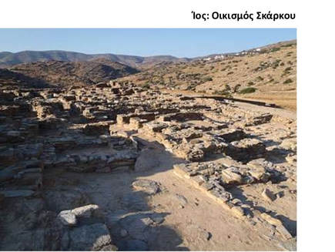

**Οικισμοί:**  
Αρχικά οι οικισμοί σχηματίζονται σε παραθαλάσσιες περιοχές ή σε πλαγιές χαμηλών λόφων.

* τα περισσότερα νησιά ήταν ανοχύρωτα
* μικρά σπίτια χτισμένα με πηλό, κλαδιά, πέτρα.

**Εποχή του Χαλκού:   
Περίπου το 2300 π.Χ**.: Αναστάτωση της ζωής\ νέοι πληθυσμοί από Μ.Ασία:  
                                                                       α) Κάποιοι οικισμοί οχυρώνονται (Αγία Ειρήνη Κέα),  
                                                                       β) άλλοι καταστρέφονται και ξαναχτίζονται Νέοι (Φυλακωπή Μήλος)  
                                                                       γ) ή δημιουργούνται σε ψηλούς λόφους μακριά από τη θάλασσα (Καστρί Σύρος).  
**Τη 2η χιλιετία:** Επαφές με ηπειρωτική Ελλάδα και Κρήτη → Οι οικισμοί μεγαλώνουν και τα κτίρια γίνονται πιο σύνθετα  
                                                                                                 και επιβλητικά (σημαντικότερος οικισμός Ακρωτήρι Θήρα).  
**Το 1.600 π.Χ.**: Μεγάλοι Οικισμοί καταστρέφονται από σεισμό => Κυκλάδες κάτω από την επιρροή της Μινωικής Κρήτης  
**To 1450 π.Χ.:** Κυριαρχία Μυκηναίων (Καταστροφή μινωικών ανακτόρων).

|  |  |
| --- | --- |
| Picture | Picture |

|  |
| --- |
| **Πολιτισμός:**   * πήλινα ή χάλκινα αγγεία ή σκεύη. * πέτρινα ή μεταλλικά όπλα, εργαλεία, κοσμήματα. * πήλινα τηγανόσχημα σκεύη με λατρευτική χρήση. * Ειδώλια: αγαλματίδια ύφους από 0,05μ- 1,50μ. Η γυναικείες μορφές αποδίδονται με μεγάλη σχηματοποίηση αλλά ο σκοπός της κατασκευής τους μένει άγνωστος |